Patrica 18/01/2023

SPETT.LE
ANM S.p.A.
Via Gian Battista Marino, Napoli

- Sig. Vincenzo Carannante

Oggetto: Esecuzione lavori a Regola D’arte
Ns. Rif: Offerta : 2022/0409 del 07/06/2022

Con la presente vi confermiamo che in data 18/01/2023 abbiamo consegnato il seguente motore:

MOTORE FIMET ACV450L6 N.160017051 KW.630 G.985 V.400 A.1055

Relativo al Vs. Ordine 220587/2022/0 del 18/09/2022 - CIG Z0337298EE riparato come da Ns. Offerta 2022_0409 del 07/06/2022

Il lavoro eseguito a Regola D'arte è suddiviso nelle seguenti lavorazioni:
- AUMENTO INTERFERENZE TRA PACCO ED ALBERO
- CHIAVETTE IN ACCIAIO C45
- REVISIONE PROCEDURA SALDATURA CHIAVETTA
- IMPREGNAZIONE ROTORE STATORE
- NUOVO DISPOSITIVO DI LUBRIFICAZIONE
- RICONDIZIONAMENTO STATORE, PULIZIA E
- TROPICALIZZAZIONE
- CUSCINETTI NUOVI
- PROVE DI COLLAUDO FIMET
- VERNICIATURA

La garanzia sulle lavorazioni è rilasciata da Fimet S.p.A. come da nostra offerta di cui ci faremo portavoce a vostra Tutela nel caso fosse necessario farne uso.

Per qualunque ulteriore chiarimento siamo a vostra completa disposizione e con l'occasione porgiamo distinti saluti

Cordiali saluti

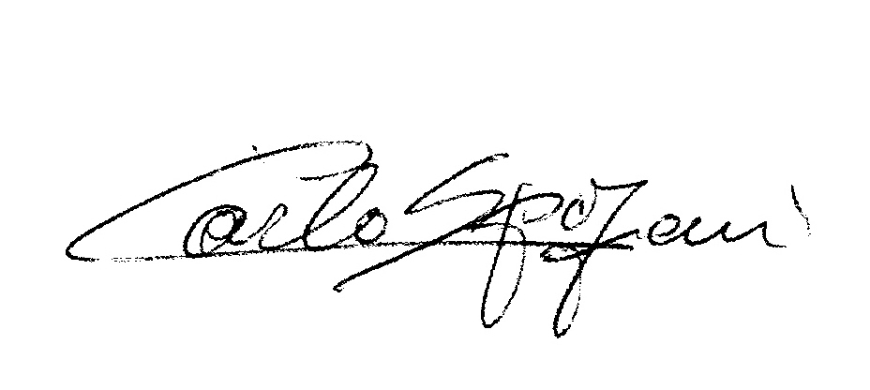
REM s.r.l.
Carlo Spaziani

